Tarte aux épinards
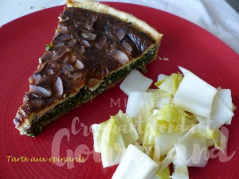 Pour 6 à 8 Croquants-Gourmands

La pâte brisée :
- 250 g de farine
- ¼ de càc de sel
- 125 g de beurre
- 60 g d'eau
1 cercle ou 1 moule à tarte de 28 cm de Ø
Préchauffage du four à 180°C
Préparer la pâte brisée suivant la recette de base.
L'étaler au rouleau et foncer le cercle
Piquer à la fourchette.
Lester la pâte suivant la méthode choisie et enfourner pour 20 minutes.
Retirer le lestage.

La garniture :
- 600 g de feuilles d'épinards (2)
- 250 g de ricotta
- le zeste d'1 citron bio
- 150 g de crème épaisse
- 2 œufs
- 100 g de lait
- 50 g de parmesan râpé
- sel & poivre du moulin
- noix de muscade
- pignons de pin (amandes pour moi)
- huile d'olive
Faire tomber les feuilles d'épinards dans un filet d'huile chaude.
Les laisser tiédir.
Les mélanger avec la ricotta et le zeste de citron râpé finement.
Saler et poivrer.
Étaler le mélange dans le fond de tarte précuit.
Battre les œufs avec la crème.
Ajouter le lait en mélangeant.
Saler, poivrer et ajouter une grosse pincée de noix de muscade râpée.
Incorporer enfin le parmesan.
Verser sur la préparation aux épinards.
Parsemer de pignons de pin (ou d'amandes).
Enfourner pour 40 minutes.
Déposer la tarte sur une grille et décercler délicatement.
Servir chaud avec une salade.

